***Айналамен таныстыру.***

***Сабақтың тақырыбы:*** Менің сүйікті қалам – Қызылорда (театр, музей, саябақ, ескерткіштер, т.б.)

***Сабақтың мақсаты***: Қала туралы білімдерін тиянақтау, туралы білімдерін кеңейту.

***Білімділік:*** Жаңа тақырыпты толық меңгерту, жүйелі баяндау.

***Түзете – дамытушылылық:***Балалардың қисынды ойлау қабілетін кеңейту, сөздік қорын молайту, сауатты оқу дағдысын күшейту, топпен жұмыс істеу дағдыларын қалыптастыру.

***Тәрбиелілік:*** Өз еліне, жеріне деген мақтаныш сезіміне тәрбиелеу, бір – біріне сыйластық сезімдерін тереңдету.

***Сабақтың түрі:*** аралас сабақ.

***Әдіс-тәсілдері:*** әңгімелесу,түсіндіру,сұрақ-жауап,сергіту сәті, ойын.

***Көрнекі-құралдар:*** Қызылорда қаласының суреттері, видео, слайд, таратпа материалдар, т.б.

***I апта***

***Сабақтың барысы:***  ***I. Ұйымдастыру кезеңі:*** қызмет алушылардың зейінін сабаққа аудару, оқу құралдарын жинақтау,ой қозғау (көрнекіліктер арқылы).

***III. Жаңа сабақ.*** - Балалар, біз сендермен бүгінгі сабақта «Менің сүйікті қалам – Қызылорда» (театр, музей, саябақ, ескерткіштер, т.б.) деген тақырыпты өтеміз. Қазір жылдың қай мезгілі?

Күз мезгілінде неше ай бар?

Балалар мен сендерге жұмбақ жасырайын.Ол үшін назарымызды экранға аударайық.

-Балалар бұл қай қала?

-Біз қай елде тұрамыз?

-Қызылорда қандай қала?

Мәтінді мәнерлеп оқу. Қызылорда туралы жалпы мәлімет  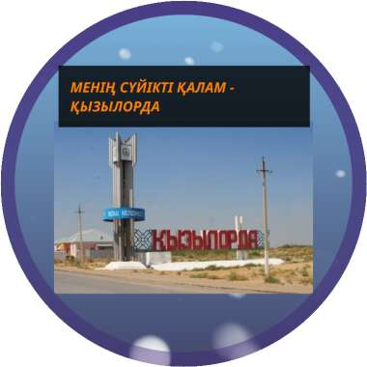 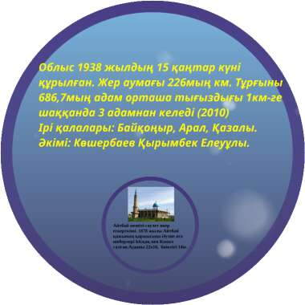 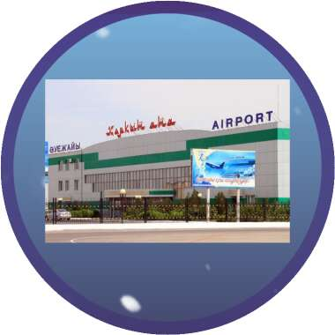 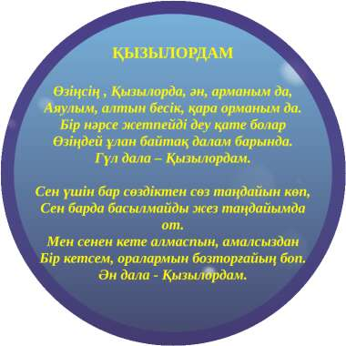

***II апта***

***Сабақтың барысы:***  ***I. Ұйымдастыру кезеңі:*** қызмет алушылардың зейінін сабаққа аудару, оқу құралдарын жинақтау, ой қозғау (көрнекіліктер арқылы).

***Психологиялық жаттығу***.

Балалар-гүлім менің

Балалар-күнім менің

Балалар нұр сыйлайтын

Бүгінгі күнім менің, дей отырып балалар сендерді өзіме қуат алар шуақты күнге теңемекпін.

Балалар кім өздерінің туған қаласы туралы тақпақ біледі.

**Айша:**

Қызылорда қаласы

Болған бір кез астана

Ал бүгінде құлпырып

Өркен жайған жас қала

Қызылорда

Қазақстан Республикасында

Әсем ,сұлу,әдемі,көрікті

Айтып әркез мақтанам

Көркейгенін күн сайын

Көремін де шаттанам

Мәтін бойынша бірнеше сұрақ құрау. ________ ___________ ___________________________ __________________ ________________ _________ ________________________ _____________________ __ _________________ ______________________ _____________ _____ _________________________ _________ ____ ____ ___ _______________ ______________ _____________ _____________ ________

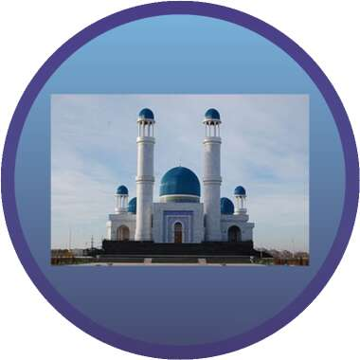 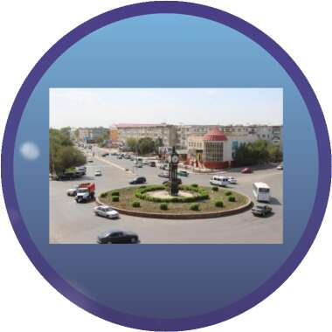

***IY.Сергіту сәті:***

Көңілдіміз, біз достармыз,

Келді бізге бір топ қарбыз.

Әлемдерін таба алмапты,

Көмек беруге біз дайынбыз.

Ойынды да біз ойнадық,

Тапсырма да орындадық.

Жарайсыңдар, достарым менің,

Енді бірге біз қайтайық.

***III апта***

***Сабақтың барысы:*** ***I. Ұйымдастыру кезеңі:*** қызмет алушылардың зейінін сабаққа аудару, оқу құралдарын жинақтау,ой қозғау (көрнекіліктер арқылы).

Сызбамен жұмыс.......................... Қызылорда ........................... қала

.........................Керекті сөздер: әсем, үлкен, қала, т.б.

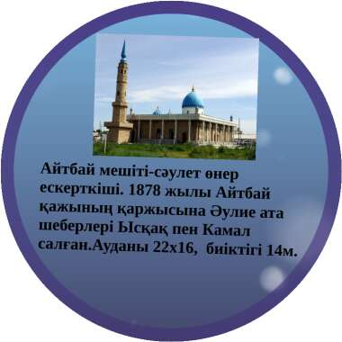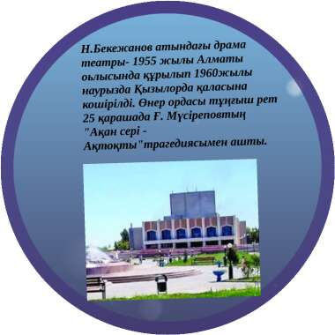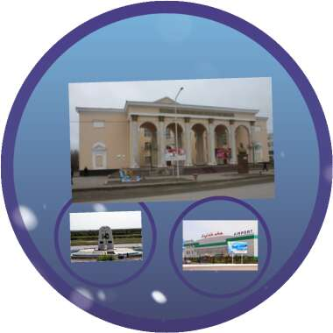

**IY апта**

***Сабақтың барысы: I. Ұйымдастыру кезеңі:*** қызмет алушылардың зейінін сабаққа аудару, оқу құралдарын жинақтау,ой қозғау (көрнекіліктер арқылы).

Жұптық жұмыс. Диалогты толықтырып, өзара сөйлесу. Сен қандай қалаларда болдың ?............................... Сол қалалардың ішінен қай қала қатты ұнады? ........................................ Бұл қала саған несімен ұнады? ...........Қалада тағы нелер бар?

Сенің қалаңның ерекшелігі қандай? ---------------------------------------    . Табиғаты тамаша ма? --------------------------------------------   .

Сен ол қалаға жиі барып тұрсың ба? -    ----------------------------------------------  Біздің қаламыз барлық елге, адамдарға өзінің көмірін сыйлайды, жылуын сыйлайды. Адамдарда қаламызда жақсы көріп, өздерінің әндерін, жырларын біздің қаламызға арнаған. Ал біздің балаларымыз өздері қаламызға арнап жаттаған өлеңдерін оқиды.  
Бала:  
Туған қалам сеннен қуат аламыз  
Қияға қанат қағамыз  
Елге шырақ жағамыз  
Өзіңнен бақыт табамыз.

Қаламызға өз сезімімізді білдіреміз.  
Туған елім сені сүйіп жетеміз біз биікке  
Қияға қанат қағамыз.  
Елге шырақ болып жанамыз.

***IY.Сергіту сәті***:

***VI. Қорытындылау.*** Сұрақ-жауап арқылы тақырыпты қорытындылау.

***VII. Бағалау.*** Балаларды жеке-жеке мадақтау.

***Күтілетін нәтиже:***  Қала туралы білімдерін тиянақтау, туралы білімдерін кеңейту.

***Меңгереді:*** . Қала туралы дұрыс айтуға, тақырыпты жүйелі баяндауды

***Игереді:*** Тәжірибе жасай алады.

***Біледі:*** Тақырыпты толық меңгерту, жүйелі баяндау